令和5年度

タクシーデザインコンテスト「表彰式」及びラッピングタクシー「出発式」

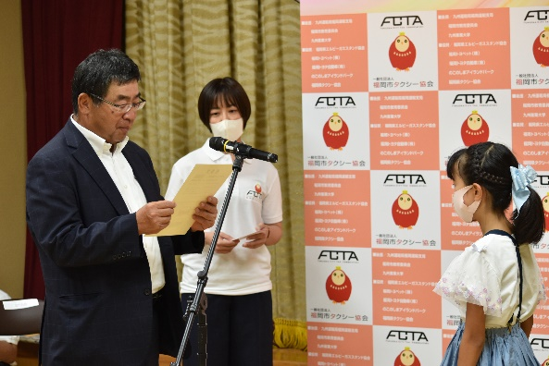　　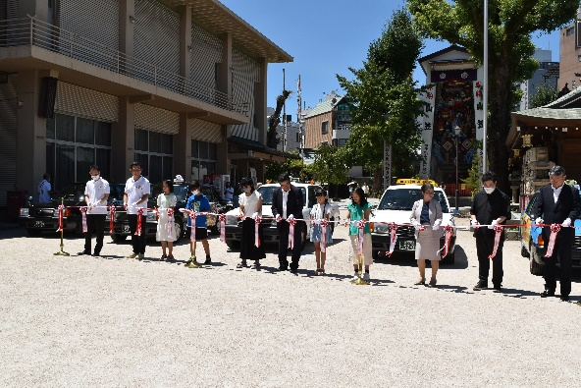

優秀者表彰式　おめでとうございます

テープカット

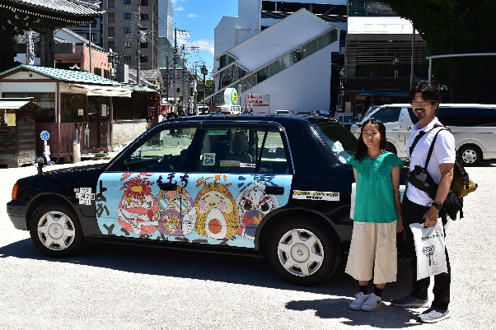　　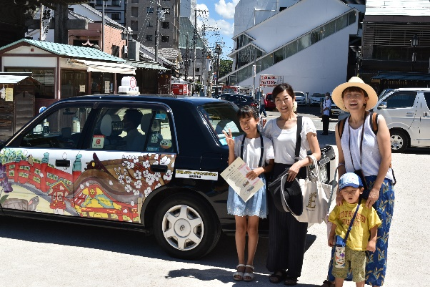

自分のデザインしたタクシーの前で　最優秀作品

自分のデザインしたタクシーの前で　優秀作品

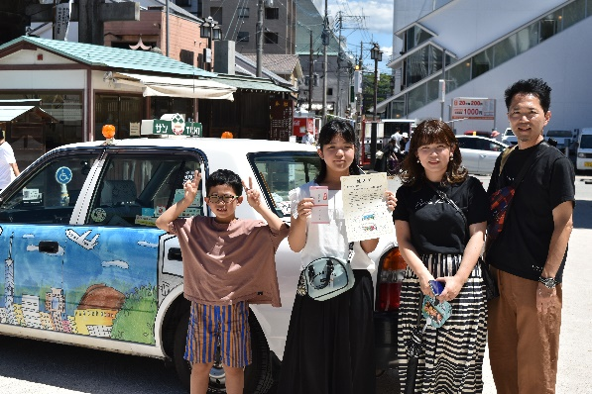　　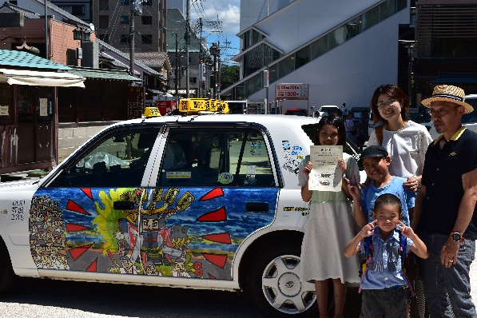

自分のデザインしたタクシーの前で　優秀作品２

自分のデザインしたタクシーで　優秀作品３

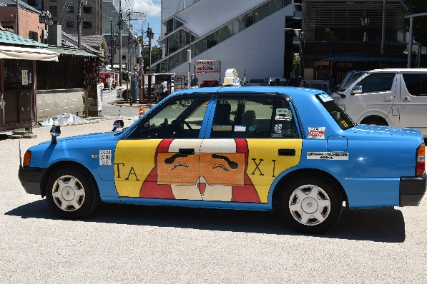　　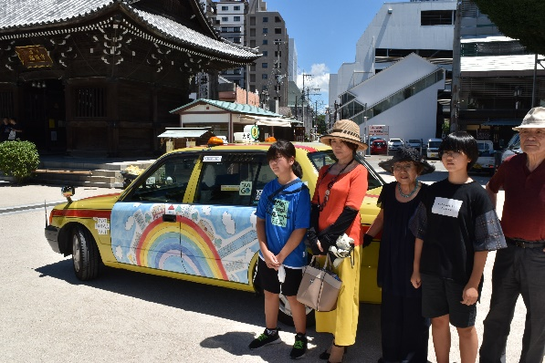

自分のデザインしたタクシーで　優秀作品５

自分のデザインしたタクシーで　優秀作品４